ИНСТРУКЦИЯ ТЗ.25103.00086
по осмотру, освидетельствованию, ремонту и формированию
колёсных пар.
Устройство колёсной пары.
Колёсная пара состоит из оси с роликовыми буксами, цельнокатаных колёс, втулки, напрессованной на ось (втулка играет роль удлинённой ступицы). На втулку напрессовывают зубчатое колесо, элементы лабиринтных уплотнений, подшипники редуктора и запорные кольца.
Непосредственно на удлинённой ступице колеса размещены: крышки редуктора и лабиринтовое кольцо, шариковый подшипник 70-840Л, наружные лабиринтовые кольца, зубчатое колесо, роликовый подшипник 32-140Л4, запорное кольцо.
Колёсная пара нового формирования – это колёсная пара, полностью собранная из новых элементов и деталей. Элементы – это детали, формируемые методом холодной запрессовки с записью диаграмм. У колёсных пар с подрезиненными колёсами элементами являются: ось, колёсные центры, зубчатое колесо. У колёсной пары с цельнокатаными колёсами элементами являются: ось, втулка, зубчатое колесо, цельнокатаные колёса. Элементы, находящиеся на удлинённой ступице, заключены в разъёмный корпус, в верхней половине которого установлен комплект ведущей шестерни с шарико- и роликоподшипниками с лабиринтовыми уплотнениями.
На осевых шейках смонтированы буксы с двумя цилиндрическими роликовыми подшипниками и горячей посадкой внутренних и лабиринтовых колец. Между внутренними и наружными кольцами подшипников установлены дистанционные кольца. Корпус буксы имеет лабиринтовое уплотнение, крепительную и контрольную крышки.
Внутренние кольца на шейке оси и блок подшипников, закреплённый в корпусе буксы, удерживается через приставное упорное кольцо торцевой гайкой. Шлиц торцевой гайки с помощью стопорной планки фиксируется по отношению к пазу на торце оси. Стопорная планка крепится двумя болтами.
Болты связывают между собой мягкой проволокой диаметром 1,5 – 2мм, проходящей через раззенкованые отверстия в их головках.
Каждая колёсная пара должна иметь на оси чётко поставленные знаки о времени и месте формирования, полного освидетельствования и клейма о приёмке её при формировании.
Подрезиненное колесо состоит из:
- колёсного центра, который имеет ступицу и диск, в котором имеется 8 углублений под вкладыши и 8 отверстий под шпильки. В торце ступицы имеется 16 отверстий – 8 отверстий для штифтов и 8 отверстий с резьбой под болты крепления нажимной шайбы;
- 16_{ти} резиновых вкладышей, установленных между колёсным центром и центральным диском, и между центральным диском и нажимной шайбой. Вкладыши изготовляют из специальной резины, армированной обоймой и листовой стали 3 мм с обеих сторон. Толщина вкладыша 26 мм, а в сжатом состоянии 24 мм;
- центрального диска бандажа, в нём просверлено 16 отверстий под выступы вкладышей и для свободного прохода шпилек, с каждой стороны диска устанавливаются 8 вкладышей;
- нажимной шайбы, в которой имеются выемки под выступы вкладышей, отверстия для шпилек болтов крепления нажимной шайбы и для штифтов;
- двух гибких шунтов для отвода тока.

Техническое описание колёсных пар.
- Конструктивная скорость, км/час – 90.
- Масса колёсной пары (усреднённая), кг:
- с подрезиненными колёсами – 1520;
- с цельнокатаными колёсами – 1400.
- Диаметр колёс по кругу катания, мм:
- с подрезиненными колёсами – 780;
- с цельнокатаными колёсами – 785.
- Расстояние между внутренними гранями колёс, мм – 1440;
- Габаритный размер между торцами контрольных крышек, мм – 2406;
- Передаточное число редуктора колёсной пары – 5,33;
- Номинальный диаметр шеек оси колёсной пары, мм – 110;
- Тип буксовых подшипников – роликовый;
- Наибольшая статическая нагрузка на ось, кН – 140

Виды, порядок осмотра и освидетельствования колёсных пар.
Для проверки состояния и своевременного изъятия из эксплуатации колёсных пар, угрожающих безопасности движения, а также контроля качества подкатываемых и отремонтированных колёсных пар устанавливается система осмотра и освидетельствования состоящая из:
- технического осмотра и обслуживания колёсных пар под вагонами;
- обыкновенного освидетельствования;
- полного освидетельствования.

Технический осмотр и обслуживание колёсных пар под вагоном.
Технический осмотр и обслуживание колёсных пар производят:
- при технических и профилактических осмотрах (ТО-1, ТО-2, ТО-3), при текущих ремонтах – малом и большом периодических ремонтах (ТР-1, ТР-2) вагонов;
- при приёмке и сдачи подвижного состава локомотивными бригадами (машинистом);
- при отстое состава в депо и пунктах технического осмотра;
- при поступлении вагонов после обточки без выкатки из-под вагона;
- при поступлении в депо одиночных колёсных пар после проведения им освидетельствования на заводе.
При техническом осмотре и обслуживании колёсных пар под вагоном проверяют:
- отсутствие поперечных, косых или продольных трещин, забоин, потёртых мест, электроожогов и других повреждений, а также пороков на открытых частях оси;
- состояние поверхности катания и гребней колёс на отсутствие предельных выбоин, проката, подреза и остроконечного наката, смещения металла (навара), трещин, плен, радавленности, вмятин, выщербин, отколов.
- плотность посадки бандажа посредством обстукивания при отпущенных тормозах и отсутствие проворачивания его по контрольным рискам, ослабление бандажных колец (подрезиненные колёса);
- отсутствие трещин и повреждений на корпусе буксы, в приливах, кронштейнах и предохранительном штыре, на крепительной и контрольной крышках; надёжность крепления крышек, датчиков скорости, срывного клапана; отсутствие утечки смазки и повышенного нагрева;
- отсутствие трещин и повреждений на корпусе редуктора, на его крышках и на его запорном лабиринтном кольце;
- надёжность крепления верхней и нижней половинок, ЗУМа, лючков и контрольных пробок, отсутствие пропуска смазки и повышенного нагрева, состояние комплексного предохранения и подвески редуктора;
- состояние зубчатой передачи (в ТР-2), состояние средней части оси.

Одновременно проверяют:
- расстояние между внутренними гранями бандажей;
- толщину бандажей и их гребней;
- прокат;
- подрез гребня;
- толщину обода или бандажа: при диаметре колеса 741мм должна быть не менее 30_{ти} мм.

Обыкновенное освидетельствование.
При обыкновенном освидетельствовании выполняют:
- предварительный осмотр до очистки с цель лучшего выявления ослабления или сдвига колёс на оси и трещин в элементах;
- демонтаж корпусов букс и редуктора, ревизию с промывкой редукторных и буксовых подшипников (без съёма внутренних колец буксовых подшипников);
- осмотр шариковых и роликовых подшипников;
- осмотр поверхности зубьев зубчатого колеса и малой шестерни;
- УЗД оси;
- наличие установленных клейм и знаков.

Полное освидетельствование.
Полное освидетельствование производят при:
- формировании;
- ремонте со сменой элементов;
- перепробеге;
- неясности клейм и знаков;
- при ползуне, глубиной более 1_{го} мм;
- при сходе с рельсов;
- при переборке подрезиненных колёс.
При полном освидетельствовании выполняют все работы, что и при обыкновенном, и дополнительно производят следующие операции:
- после разборки редуктора и букс снимают внутренние кольца буксовых подшипников и лабиринтные кольца, разбирают узел малой шестерни;
- производят магнитную дефектоскопию шеек, средних и предподступичных частей оси, зубчатого колеса, малой шестерни; особое внимание должно быть обращено на их галтели, где наиболее вероятно образование трещин;
- осмотр подшипников на удлинённой ступице;
- осуществляют магнитную дефектоскопию зубьев зубчатого колеса и малой шестерни;
- проверяется конусность зубьев зубчатого колеса и малой шестерни.

Формирование колёсных пар.
Комплектование и соединение элементов колёсных пар в единое целое – колёсную пару, называется формированием. Формирование осуществляется в холодном состоянии на гидравлическом горизонтальном прессе под давлением.

Формирование цельнокатаных колёсных пар.
- Подбирают диаметр осей и центров для обеспечения необходимых натягов.
- Не допускается конусность и овальность плоскостей.
- Острые края ступицы и подступичной части закругляются.
- Посадочные поверхности протираются мягкой тряпкой, ось смазывают растительным маслом.
- Осматриваются посадочные поверхности.
- Ось устанавливают горизонтально.
- Надевается колесо до предподступичной части.
- При запрессовке следует соблюдать запрессовочный натяг 1,2мм.
- Контроль за запрессовкой осуществляют по манометру и индикатору с пишущим механизмом, по характеру кривой определяют усилие и т.д.
Производят обточку посадочных поверхностей удлинённой ступицы.
Далее осуществляют монтаж редукторного узла, напрессовку второго колеса, обточку бандажей и монтаж букс.

Формирование подрезиненного колеса.
- Колёсный центр ставят в горизонтальном положении.
- Ставят 8 шпилек снизу, закрепляют гайкой и контрящей планкой.
- Укладывают 8 вкладышей первого ряда.
- Устанавливают центральный диск с вкладышами так, чтобы совпали отверстия.
- Укладывают 8 вкладышей второго ряда.
- Устанавливают нажимную шайбу, которая должна встать на штифты, расположенные в торце ступицы колёсного центра.
- Производят равномерную затяжку гаек на шпильках и болтами на ступице до тех пор, пока нажимная шайба не дойдёт до упора в бурты шпилек и в торец ступицы колёсного центра.
- Гайки и болты контрятся пластинами и для отвода тока устанавливают шунт.

Монтаж буксового узла.
- Устанавливается нагретый воротник на предподступичную часть оси.
- Устанавливается нагретое внутреннее кольцо заднего подшипника на шейку оси.
- Устанавливается малое дистанционное кольцо.
- Устанавливается нагретое внутреннее кольцо переднего подшипника на шейку оси.
- Устанавливается упорное кольцо переднего подшипника.
- Кольца затягиваются осевой гайкой. По мере остывания деталей на шейке оси осевая гайка подтягивается для обеспечения плотного прижатия колец друг к другу. После остывания шейки оси с кольцами до температуры окружающей среды отворачивается осевая гайка, снимается упорное кольцо.
- Проверяется плотность посадки колец остукиванием (киянкой). Проверяется плотность прилегания внутреннего кольца заднего подшипника к воротнику и малого дистанционного кольца к внутренним кольцам обоих подшипников пластиной щупа - допускается зазор не более 0,5 мм, не более чем на 1/3 длины по окружности кольца.
- Смазывается внутреннюю поверхность корпуса буксы тонким слоем смазки.
- В корпус буксы вставляется блок заднего подшипника (наружное кольцо с роликами), большое дистанционное кольцо и блок переднего подшипника.
- Закладывается смазка в лабиринты воротника и в подшипники, по возможности вдавливая её между роликами и сепаратором.
- Устанавливается корпус на шейку оси. Перед надеванием корпуса буксы с блоками подшипников необходимо раздвинуть ролики технологической втулкой, которая при перемещении корпуса буксы по шейке оси выйдет из буксы.
- Устанавливается упорное кольцо переднего подшипника на шейку оси.
- Осевая гайка наворачивается на резьбовую часть оси.
- Устанавливается в паз оси стопорную пластину, не вводя её хвостовик в шлиц осевой гайки.
- Устанавливаются и закрепляются болты стопорной пластины М14×32.
- Проверяется зазор между внутренней плоскостью хвостовика стопорной пластины и внутренней плоскостью коронки осевой гайки пластиной щупа – допускается зазор не менее 0,5 мм.
- Устанавливается проволочная вязка на болты крепления стопорной пластины.
- Устанавливается и закрепляется контрольная крышка на крепительную.
- Заполняется смазкой 1/3 объёма передней части буксы, крепительная крышка закрепляется на корпусе.

Основные нагрузки на ось.
- Статическая нагрузка массы вагона.
- Динамическая нагрузка от ударов стыков и неровности пути.
- Силы скручивания из-за расположения зубчатого колеса.
- Осевая составляющая усилий, возникающая на криволинейных участках пути.

Нормы допусков и износов для колёсных пар, с которыми запрещается их
эксплуатация.
- Ослабление посадки бандажа или его запорного кольца, сдвиг ступицы колеса или зубчатого колеса.
- Расстояние между внутренними гранями бандажей:
  - не подкаченной колёсной пары – 1440 ± 3 мм;
  - в нижней точке у колесной пары под вагоном – 1435 мм.
- Разность между верхними и нижними точками внутренних граней колёс – до 2,5 мм.
- Не параллельность внутренних граней бандажей – более 0,7 мм; у колёсных пар, бывших в эксплуатации – более 1 мм.
- Толщина гребня – менее 25 мм и более 33 мм на расстоянии 18 мм от вершины гребня.
- Ползуны – глубиной не более 0,3 мм, не более 3_{х} ползунов.
- Равномерный прокат – до 5 мм, у первой колёсной пары со срывным клапаном – до 3 мм; для подрезиненных колёс – до 3 мм.
- Неравномерный прокат – до 0,7 мм, у первой колёсной пары со срывным клапаном – до 0,5 мм.
- Диаметр колеса по кругу катания для подрезиненных и цельнокатаных колёс – менее 725 мм с учётом проката.
- Радиальное биение поверхности катания после обточки – не более 0,5 мм.
- Разница в толщине гребней после обточки – не более 0,5 мм.
- Наибольшая разница диаметра колёс:
  - одной колёсной пары – 2 мм;
  - одной тележки – 10 мм;
  - одного вагона – 20 мм.
- Ширина обода колеса – 126 – 136 мм.
- Отдельные выкрашивания по кругу катания:
  - по площади – до 200 мм²;
  - глубине – до 1 мм;
  - не ближе 100 мм друг от друга.
- Вертикальный подрез гребня – не более 18 мм.
- Уширение (раздавливание) бандажа у наружной грани – до 3 мм.
- Толщина ободьев цельнокатаных колёс – менее 30 мм, измеренная на расстоянии 10 мм от наружной грани.
- Следы электроожога, электроконтакта – не допускаются.
- Поперечные или косые риски на средней части оси – не более 2_{х} тупых рисок, глубиной до 0,2 мм, не ближе 30 мм от галтели.
- Забоины на средней части оси – глубиной от 0,1 до 0,2 мм не ближе 30 мм от галтели, площадью не более 100 мм². Забоины глубиной менее 0,1 мм по количеству не регламентируются. Допускается пологая зачистка одной забоины глубиной до 0,5 мм, расположенной не ближе 30 мм от галтели.
- Коррозия – устраняется шлифовальной шкуркой. На глубокую точечную коррозию допуски как на забоины.
- Местная или кольцевая выработка (потёртость) – допускается не более 1_{ой}, глубиной до 0,5 мм с пологой разделкой шириной до 20 мм, не ближе 30 мм от галтели.
- Стук колёс при движении, вызывающий вибрация тележки – не допускается.
- Трещина или расслоение в любом элементе, плена, откол или раковина в бандаже.
- Нагрев подшипников редуктора и буксовых узлов более 35°C.
- Ослабление крепления подрезиненного колеса (ослабление болтов, гаек на шпильках, ослабление посадки двух штифтов, излом двух лепестков у стопорной или лепестковой шайбы у одной гайки или у двух головок болтов). Разрешается подтягивать в колесе не более: 3_{ёх} болтов, при условии плотной посадки всех штифтов; 3_{ёх} гаек на шпильках. После подтяжки болты и гайки окрасить белой краской. Повторная затяжка запрещена.
- Наличие следов касания колёсным центром или нажимной шайбой обода центрального диска (подрезиненные колёса).

Скорость при ползунах.
- До 1 мм – скорость установленная.
- От 1 мм до 2,5 мм – не более 35 км/час.
- От 2,5 мм до 4 мм – не более 15 км/час.
- От 4 мм и выше – на ложной тележке не более 10 км/час, по стрелкам не более 5 км/час.

Контрольно-измерительный инструмент.
Абсолютный шаблон – предназначен для измерения величины проката колеса и толщины гребня. Срок ревизии – 2 месяца.
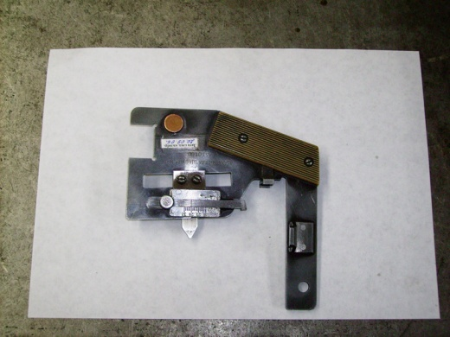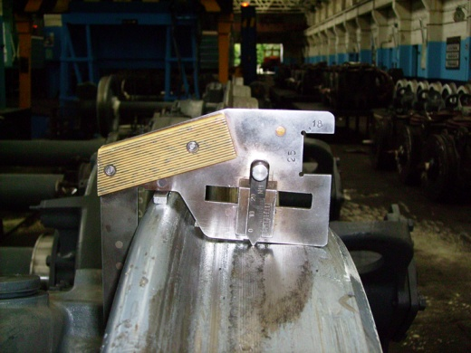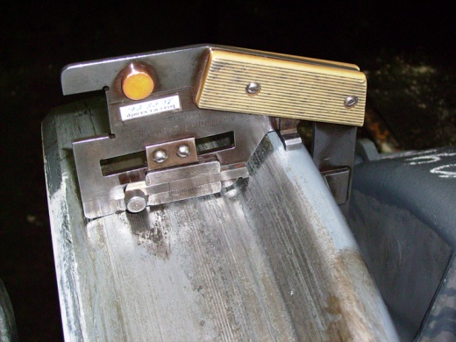

Максимальный шаблон – предназначен для проверки профиля поверхности катания колеса. Срок ревизии – 6 месяцев.
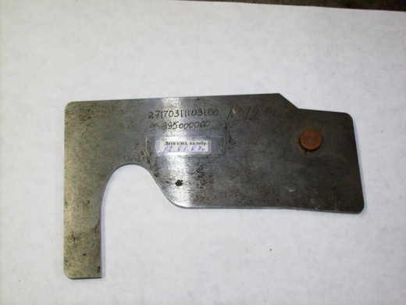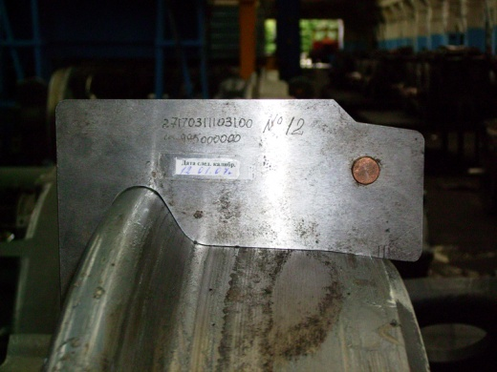

Шаблон ВПГ для измерения вертикального подреза гребня. Срок ревизии – 6 месяцев.
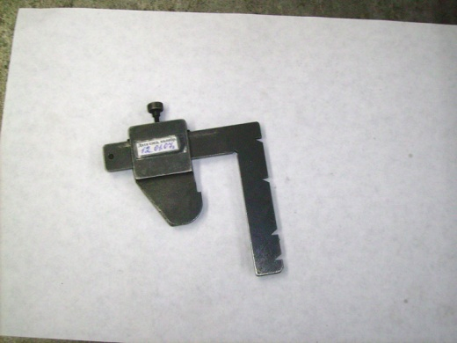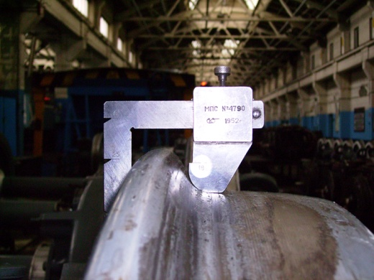
Штангенциркуль для измерения ширины бандажа. Срок ревизии – 6 месяцев.
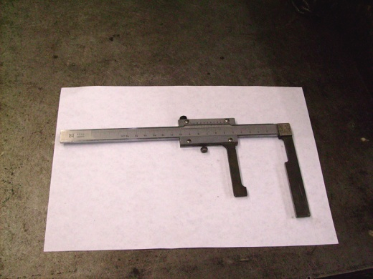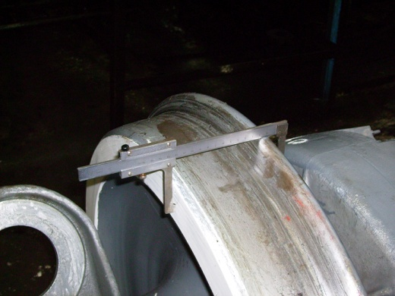
Приспособление с индикатором для замера глубины ползуна. Срок ревизии – 1 год.
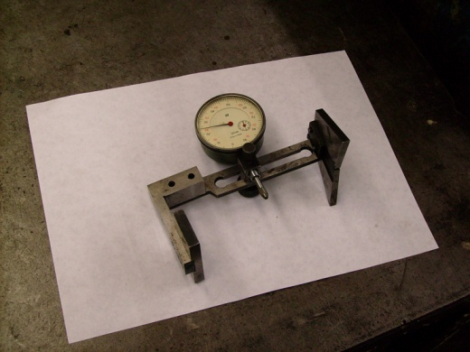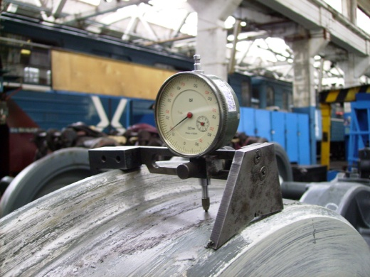
Штихмасс – предназначен для измерения расстояния между внутренними гранями бандажей (для наглядности изображён в верхней части колеса). Срок ревизии – 2 месяца.
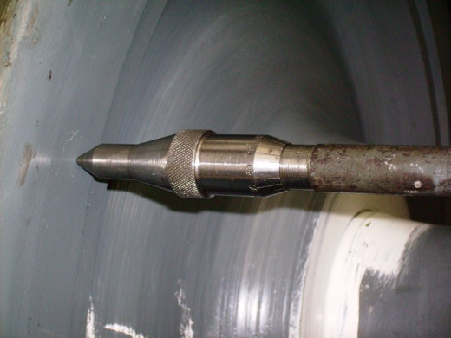
Приспособление для измерения глубины рисок. Срок ревизии – 6 месяцев.
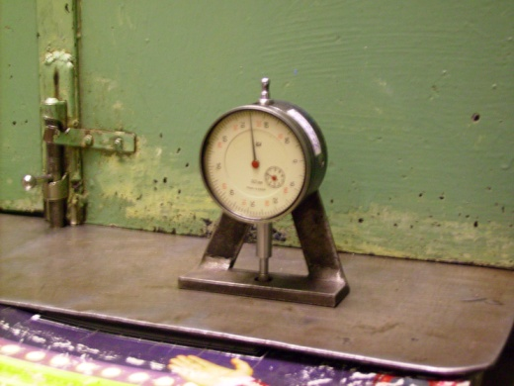
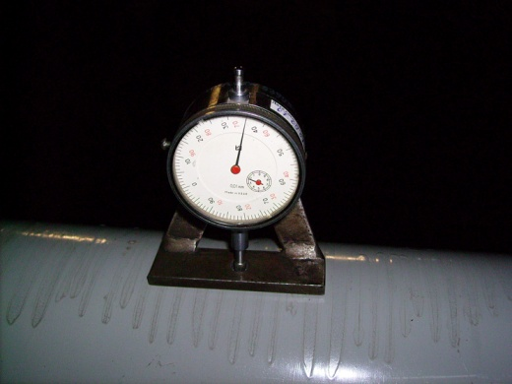
Скоба для измерения диаметра колёс под вагоном. Срок ревизии – 6 месяцев.
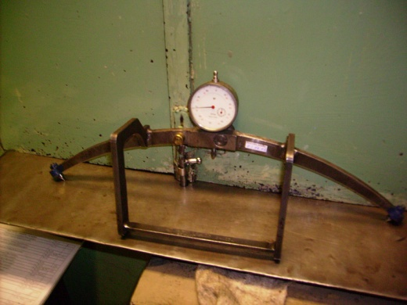
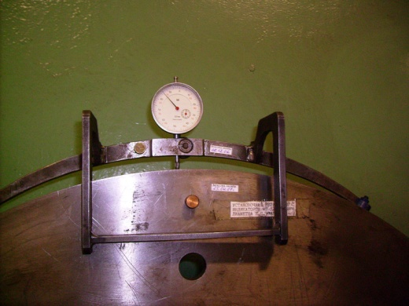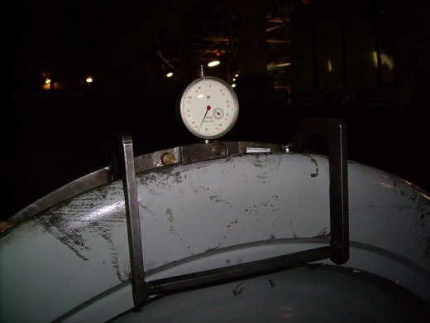
Сначала калибруется по контрольному сегменту (выставляется на «0»). Контрольный сегмент имеет диаметр 800 мм. Далее устанавливается на измеряемое колесо и по таблице определяется диаметр колеса.

